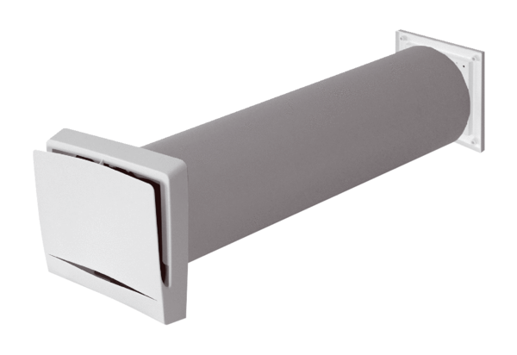Приточный элемент ALD 12 SКомплект поставки: 1 штукАссортимент: B
Номер артикула: 0152.0052Изготовитель: MAICO

